**Дата: 07.09.2022р. Урок: Музичне мистецтво Клас: 7-А**

**Розділ I. «Музичне мистецтво в нашому житті»**

**УРОК №1. Тема. Музична культура рідного краю.**

**Мета.** Ознайомити з особливостями музичної культури рідного краю, поняттями «музична культури рідного краю», «музичний образ»; ознайомити з іменами композиторів, виконавців, назвами музичних композиторів, виконавців, назвами музичних колективів та закладів рідного краю, розглянути творчість композитора Л. Ревуцького на прикладі його симфонії № 2

*Розвивати:* вміння учнів уважно слухати музику та аналізувати музичну культуру рідного краю та знаходити про неї необхідну інформацію, розвивати вміння надавати характеристику засобам музичної виразності симфонії

*Виховна:* ціннісне становлення до музичної культури рідного краю, любов до вокальної культури рідного краю та повагу до творчості видатних композиторів та виконавців – вокалістів рідного краю

**Твори, що вивчаються на уроці**:

• Л. Ревуцький. Симфонія № 2 (фінал)

• «Музика рідного дому» (слова О. Вратарьова, музика О. Злотника)-розучування

**Хід уроку**

1. **Організаційний момент. Музичне привітання.**

**--** Запрошую вас у світ традицій і новаторства в музичному мистецтві. Сьогодні ми вестимемо бесіду про музичну культуру рідного краю

**2. Новий матеріал для засвоєння**. Бесіда з учнями про Рідний край.

-- Рідний край – місце, де ти народився і живеш серед людей, у яких є багато спільного.

Усе, що вас оточує упродовж життя та пов’язане з мистецтвом, і є культурою вашого краю. У кожному регіоні нашої Батьківщини – своя історія і власні традиції, та все ж ми єдині у своєму прагненні до прекрасного.

***Музичний словничок***

***Музична культура рідного краю*** *– це система досягнень у сфері музичної творчості, виконавства та освіти, а також рівень освітченості людей краю в галузі музичної краєзнавства*

**Робота з таблицею:**

***Музична краєзнавча скарбничка***

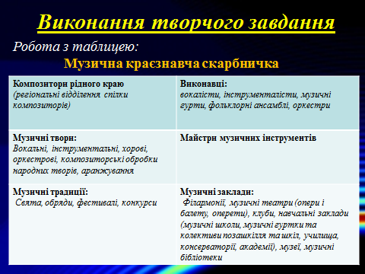

**3.** **Знайомство з творчістю композитора Л. Ревуцького**

**--** Композитори завжди цікавилися музичною культурою свого народу. Так, в епоху романтизму інтерес до народної творчості став поштовхом до виникнення нових композиторських шкіл. У середині ХІХ століття утворилися національні школи: польської музики *(Ф. Шопен, С. Монюшко)*, чеської *(Б. Сметана, А. Дворжак)*, угорської *(Ф. Ліст),* а пізніше, до кінця ХІХ століття, у дісі романтизму були створені національні школи в Норвегії *(Е. Гріг),* Іспанії *(І. Альбеніс),* Фінляндії *(Я. Сібеліус),* України *(М. Лисенко).*

Музична культура культура рідного краю мала великий вплив на творчість українського композитора Л. Ревуцького

**Лев(Левко) Миколайович Ревуцький** – український композитор, педагог, автор симфоній, концертів для фортепіано, сонат, прелюдій, творів для скрипки і віолончелі з фортепіано, хорової кантати «Хустина», вокальних збірників «Галицькі пісні», «Сонечко», «Козацькі та історичні пісні» тощо. У творчому доробку Л. Ревуцького є близько 120 оригінальних обробок народних пісень. Творчість композитора увійшла до золотого фонду української класики.

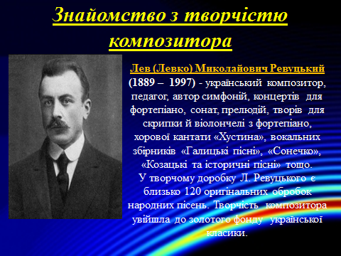

**4.** **Знайомство з 2 симфонією Л. Ревуцького**

У симфонії № 2 Л. Ревуцький постає в єдності зі своїм народом і природою рідного краю. Головна тема нагадує політ, порив вітру, своєрідне втілення мрії. Композитор наче співає величний гімн своєму народові.

Мелодія твору пов’язана з народними піснями, які в музиці Л. Ревуцького передані новим образом

**5. Знайомство із поняття «Музичний образ».**

— Інструментальна музика без слів і коментарів створює свій обрах за допомогою звуків та засобів виразності. Що таке музичний образ? Чи можна його побачити?

***Музичний словничок***

***Музичний образ*** *– це відзеркалення в музиці явищ життя і духовного світу людини.*

**6.** **Музичне сприймання. *Л. Ревуцький. Симфонія № 2 (фінал) https://youtu.be/XrJqnEakD9U***

**7.****Аналіз музичного твору.**

**1.**  Що ви уявляєте, слухаючи музику?

**2.**  Як ви гадаєте, чи передав композитор за допомогою музики свою любов до рідного краю?

**3.** Які музичні образи були відчутні у творі?

**4.** Охарактеризуйте засоби музичної виразності та мелодії симфонії.

**5.** Розкажіть про своє враження від прослуханої композиції.

**8.** **Виконання творчого завдання**

**--** Приготуйте акварельні фарби та пензлик. Відобразіть на папері свої враження від музики Л. Ревуцького

**9. Фізкультхвилинка https://www.youtube.com/watch?v=mXV-WS8vsWw**

**10. Вокально-хорова робота.**

* Повторення правил співу.
* Розспівування. Поспівка. **https://youtu.be/MksnqLiqAPc**

**Розучування пісні**. **«Музика рідного дому» слова О. Вратарьова, музика О. Злотника .** **https://youtu.be/vkJGiMM3IFM**

Знайомство з піснею та її змістом, розучування мелодії першого куплету та приспіву. Виконання першого куплету, приспіву під музичний суповід .

Караоке пісні **«Музика рідного дому»** **https://youtu.be/0p0iOcxRGaE**

**11.** **Виконання творчого завдання з музикування**.

-- Розгляньте малюнки , на яких зображено різні куточки України. Підберіть ілюстрації до пісень «Гуцулка Ксеня», «Пісня про Дніпро» та «Києве мій».

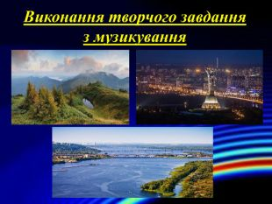

**12. Узагальнення вивченого матеріалу. Рефлексія.**

• Розкажіть про музичну краєзнавчу скарбничку рідного краю.

• Назвіть імена відомих музикантів свого краю.

• Який твір допоміг вам мандрувати стежками України.

• Порівняйте музичну культуру свого краю з європейською музичною культурою. Що між ними спільне , а що відмінне?

• Що таке музичний образ?

• Охарактеризуйте музичний образ пісні О. Злотника.

**13.** **Домашнє завдання.**

-- Прослухайте музичний альбом. Чи будуть серед прослуханих творів зразки музичної культури вашого рідного краю. Намалюйте малюнок прослуханої симфонії Л. Ревуцького та надішліть на HUMAN